Nieuwe e-mobiliteitsexpert van B&R richt zich op batterijproductie
Vraag naar elektrische voertuigen creëert nieuwe productie-uitdagingen
B&R heeft Ronny Guber benoemd tot industriemanager voor electromobility. Hij biedt autofabrikanten en hun toeleveranciers één aanspreekpunt voor het oplossen van een nieuwe reeks uitdagingen op productiegebied. Nu de overgang van verbrandingsmotor naar elektrische motor in een stroomversnelling komt, zal de wereldwijde vraag naar accusystemen voor elektrische voortuigen steeds groter worden. Guber is ervan overtuigd dat automatisering de oplossing is voor het verlagen van de productiekosten en om de nodige efficiëntie te behalen.
Guber werkt samen met autofabrikanten en hun toeleveringspartners om dit cruciale knelpunt in de toeleveringsketen van elektrische voertuigen op te lossen en heeft daarbij een gemeenschappelijk probleem opgemerkt: "de traditionele benadering voor batterijproductie wordt belemmerd door stop-and-go inefficiënties en zijn kwetsbaar voor stilstand, zelfs voor kleine verstoringen." Als industriemanager kijkt Guber uit naar het promoten van de visie van B&R voor een nieuwe generatie batterijfabrieken welke continue, op hoge snelheid kunnen produceren op een sterk verminderde voetafdruk. "Het is een keerpunt in de auto-industrie en we zijn blij dat we de batterijproducenten kunnen helpen om deze ommekeer te versnellen en een voorsprong te nemen."
Automatisering biedt nieuwe kansen
Volgens Guber spelen de uitdagingen op het gebied van snelheid en efficiëntie bij de batterijproductie in op de sterke punten van een geïntegreerd ecosysteem met robotica, machine vision en andere componenten welke nauwkeurig gesynchroniseerd zijn rond een mechatronisch tracksysteem. In plaats van het traditionele lineaire model worden batterijcellen afzonderlijk door een netwerk van processtations bewogen en historisch stationaire taken kunnen nu in beweging met hoge snelheden worden uitgevoerd. "Met deze aanpak kunnen we veel productiestappen met 90% of meer versnellen en zo een toename van de productie per vierkante meter realiseren," zegt Guber.
Over Ronny Guber
Ronny Guber werkt al meer dan 15 jaar bij B&R, waarvan de laatste jaren aan het hoofd van het verkoopkantoor in Regensburg, Duitsland. Eerst als applicatie engineer en later in de verkoop heeft hij waardevolle ervaring opgedaan in het werken met klanten in de auto-industrie en batterijproductie. Als industriemanager deelt hij de inzichten welke hij verzamelt met de verkoop- en R&D-teams van B&R om zo te helpen de ontwikkeling en optimalisatie van oplossingen van B&R af te stemmen op de behoeften in de praktijk en opkomende trends.

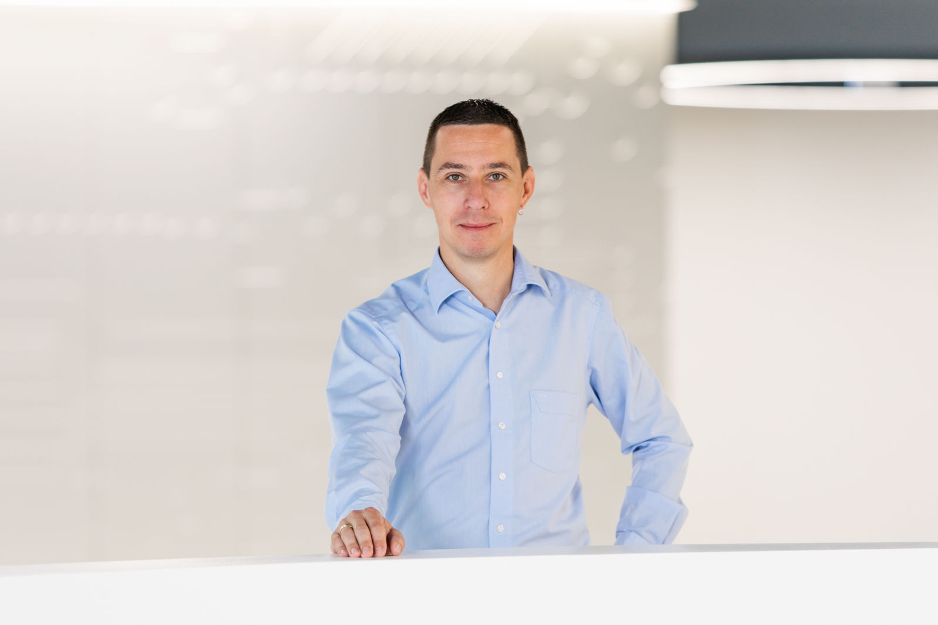
Als nieuwe industriemanager voor electromobility biedt Ronny Guber automatiseringsoplossingen voor de uitdagingen van batterijproductie welke gepaard gaan met de verschuiving naar elektrische voertuigen.

Over B&R
B&R is een innovatief automatiseringsbedrijf met het hoofdkantoor in Oostenrijk en kantoren over de hele wereld. Als wereldleider in de industriële automatisering combineert B&R state-of-the-art technologie met geavanceerde engineering om klanten in vrijwel elke industrie complete oplossingen te bieden voor machine- en fabrieksautomatisering, motion control, HMI en geïntegreerde veiligheidstechniek. De industriële veldbusstandaarden met voorop POWERLINK en de open standaard openSAFETY maken het productportfolio compleet. Bovendien is de softwareontwikkelomgeving Automation Studio de wegwijzer voor toekomstgerichte engineering. Met haar innovatieve oplossingen definieert B&R nieuwe standaarden in de automatiseringswereld, helpt zij processen te vereenvoudigen en overtreft het bedrijf de verwachtingen van klanten
Voor meer informatie, bezoek onze website: www.br-automation.com

